УДК 51-72, 51-74, 519.688 

Трехмерная модель описывающая Отклонения медицинской иглы при движении в тканях человека
В.Г. Дружинин¹ ², В.А. Морозов¹, С.А. Никитин², В.В. Харламов²
¹ Кафедра физической механики Санкт-Петербургского государственного университета, Россия, 199034, Санкт-Петербург, Университетская набережная дом 7-9, e-mail: vasily.dr.mob@gmail.com, v.morozov@spbu.ru
² Центральный научно-исследовательский и опытно-конструкторский иснститут робототехники и технической, Россия, 194064, Санкт-Петербург, Тихорецкий проспект, 21, e-mail: vasily.dr.mob@gmail.com, s.nikitin@rtc.ru
Аннотация. В данной работе представлена математическая модель, описывающая отклонение медицинской стальной инъекционной иглы при ее движении в фантоме мягких тканей (имитация тканей человека). Данная модель необходима для обеспечения корректировки роботы роботизированной системы при проведении операций брахитерапии или схожих операций, где необходимо высокоточное позиционирование кончика иглы. Поскольку кончик иглы является асимметричным, то при движении в тканях игла будет деформироваться, что приведет к отклонению иглы от прямолинейного движения. Таким образом, внедряя и поворачивая иглу вокруг своей оси, можно провести кончик иглы по заданной траектории. Разрабатываемая модель необходима для корректировки движения иглы в тканях человека или для прогнозирования оптимальных мест прокола. В работе рассмотрена общая постановка задачи и решена одна из подзадач, а именно, расчет отклонения кончика иглы при поступательном движении в однородном материале. Приведены результаты моделирования для различной плотности материала и различного угла острия иглы. Проведено сравнение экспериментальных данных с результатами, полученными при расчете с помощью разработанной модели.
Ключевые слова: брахитерапия, роботизированная система, инъекционная игла, отклонение иглы.

Введение
В наши дни роботы все больше заменяют ручной труд человека. Машины уже могут выполнять не только монотонные производственные действия, но и заменять человека в более сложных операциях. К примеру можно отнести выполнения медицинских операций, как мало инвазивных так и проведение полноценных операций.
В данной статье пойдет речь о проведении операций брахитерапии рака предстательной железы (РПЖ). На сегодняшний день в ЦНИИ РТК разработан макет роботизированной системы «ОнкоРОБОТ») для проведения таких операций [1, 2].
Данная процедура проводиться посредством внедрения микроисточников радиоизлучения в предстательную железу максимально близко к опухоли. Основная сложность заключается в подведения кончика иглы к целевой точке (опухоли) при проведении операции.
Преимущества использования роботов по сравнению с традиционными методами заключаются в том, что роботизированный манипулятор способен обеспечить более высокую точность наведения инструмента чем человек. А также контролировать силовое воздействия, что позволяет рассчитывать не только на повышение качества освоенных в настоящее время операций, но и создание базиса для разработки принципиально новых хирургических технологий.
Другим важным преимуществом является отсутствие прямого контакта врача с радиоактивными источниками, что позволит обезопасить медицинский персонал от сопутствующего радиационного облучения.
Из-за своих геометрических особенностей и прилагаемых нагрузок в процессе выполнения операции игла деформируется, что приводит к отклонению иглы от прямолинейного движения.
В работе [3] приведен разбор этапов разработки данной модели приведен анализ существующих методов и подходов. Описана двух мерная модель описывающая отклонение иглы при движении в тканях человека. В данной работе будет решена задача позиционирования иглы в системе координат Оxyz, а также рассмотрены способы повышения точности модели.
Управление движением иглы осуществляется путем поворота иглы вокруг своей оси. При этом кончик иглы поворачивается, а вместе с ним и плоскость изгиба дуги,
и тем самым изменяется направление дальнейшего движения. При введении иглы вдоль прямолинейной траектории ее необходимо постоянно поворачивать.
Разработанную модель можно использовать для построения “MPC-регуляторов” – систем работающих на основе предсказывающих моделей (Model predictive control).
К примеру в работе [4] показан ход разработки такой системы, только подход для разработки модели использовался иной. В [4] авторы использовали уравнение Лагранжа для определения положения кончика иглы. Также условия эксперимента и сама игла значительно отличались от тех которые мы рассматриваем в этой статье.

Модель

Двумерная модель
В данной работе в качестве моделируемого объекта рассматривается стальная медицинская инъекционная игла длиной 100 мм, диаметром 1 мм с различными кончиками 30, 45, 60 градусов(рис 1).
В работе [3] детально разобрана 2-х мерная модель далее приведём основные тезисы и содержание модели. В данном случае мы рассматриваем иглу, как балку с защемленным концом в месте прокола, а на второй конец (острие) действует сила реакции среды представленная силой лобового сопротивления
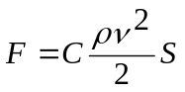 (1)
где:
коэффициент сопротивления;
плотность;
скорость перемещения иглы;
характерная площадь тела, , где объем тела [10].
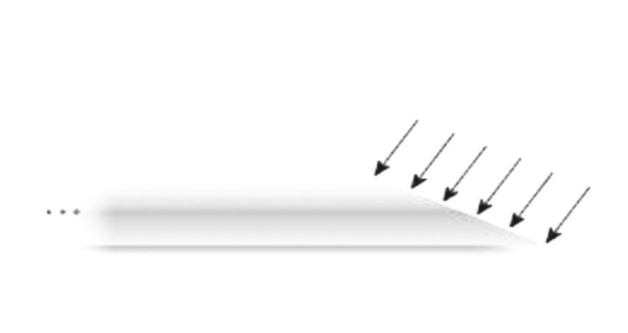
Рис. 1. Форма используемой иглы
Для расчета отклонения будем пользоваться следующими формулами
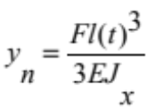 (2)
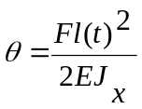 (3)
где:
текущая итерация моделирования;
отклонение кончика иглы, на текущем шаге времени;
сила, действующая на кончик иглы при ее движении;
осевой момент инерции;
длина иглы, находящаяся в тканях человека;
время;
модуль Юнга;
угол смещения.

Данная задача является объемной и междисциплинарной. Для ее решеия нужно затронуть несколько разделов механики и учитывать большое количество начальных
и граничных условий. Предложенное численное решение не должно занимать достаточно большое количество ресурсов и должно подходить для итерационного решения во время работы системы. Приведём возможные задачи:
- Расчет движения иглы в плоскости Oxy, деформация иглы в зависимости
от поступательного движения.
- Расчет движения иглы в трехмерном пространстве в зависимости от вращательного и поступательного движения.
- Моделирование процесса прокола, получение изгиба иглы перед внедрением ее
в ткани (нагрузка и разгрузка иглы в процессе прокола).
- Моделирование движения иглы через материалы различной плотности (кожа, мышцы, орган).
- Моделирование влияния сил, создаваемых тканью при ее деформации, на поверхность иглы.
- Моделирование силы трения при внедрении иглы в ткани.
- Моделирование деформации вязкоупругих тканей.
Как видно из приведённых пунктов, для полного решения задачи необходимо учитывать достаточно много параметров. В данной работе рассматривается первый пункт.

Трехмерная модель
Необходимо разработать модель для определения положения кончика ассиметричной иглы (Рис. 1, 2, 3) в системе координат Oxy при поступательном движении иглы в тканях человека (1). Модель должна учитывать параметры иглы и параметры среды, с которой она взаимодействует.
Также примем, что игла не может сжиматься, поскольку плотность среды намного ниже, чем плотность иглы.
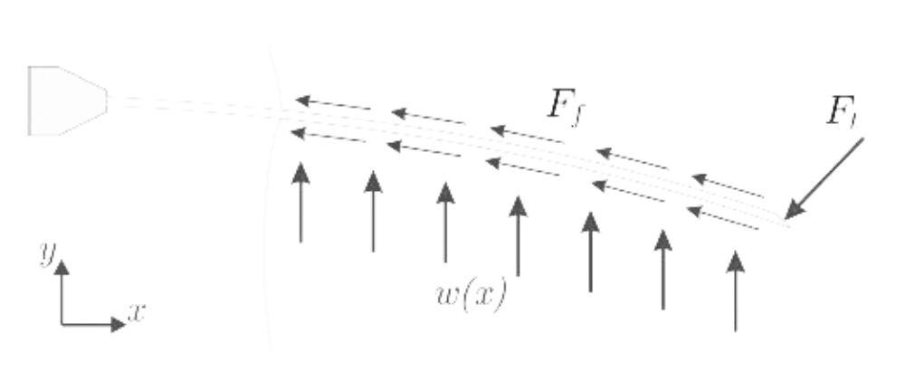
Рис.2. Перемещаемая игла в тканях человека
На рисунке 2 представлены возможные силы, действующие на иглу при ее движении:
- Ft – сила, действующая на кончик иглы;
- Ff - сила трения, возникающая при движении иглы внутри ткани;
- w(x) – распределенная нагрузка (сила, которую оказывает ткань на поверхность иглы).
Уравнение равновесия сил может быть представлено в следующем виде:
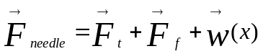 (1)

где F_{needle} – сила, с которой внедряется игла.
В данной работе будет рассмотрена более простая постановка задачи:
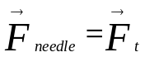 (2)
На рисунке 3 показаны учитываемые силы, действующие на иглу, которые рассмотрим при решении задачи в первом приближении.
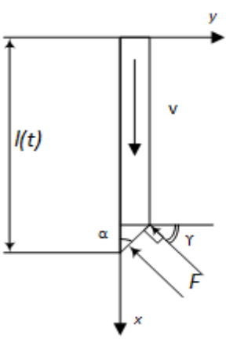
Рис.3. Действующие силы на иглу.
- F – сила, действующая на кончик иглы;
- l(t) – длина иглы;
- v – скорость движения иглы в тканях человека;
- 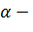угол наклона острия иглы;
- 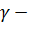угол, под которым действует сила.
В данной постановке мы не будем учитывать изгиб иглы под действием силы тяжести, так как при проведении эксперимента игла прокалывала фантом мягких тканей сверху вниз. При таком движении иглы воздействие силы тяжести пренебрежимо мало и не влияет на искривление иглы.

Модель
Для решения поставленной задачи отклонение кончика и угол отклонения будем рассчитывать по формулам [9]:

(1)
(2)
где:
текущая итерация моделирования;
смещение кончика иглы, на текущем шаге времени;
сила, действующая на кончик иглы при ее движении;
осевой момент инерции;
длина иглы, находящаяся в тканях человека;
время;
модуль Юнга;
угол смещения.
В данном случае осевой момент вычисляется по формуле:
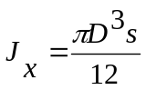 (3)
где:
толщина стенки иглы;
диаметр среднего сечения иглы (Рис. 4).

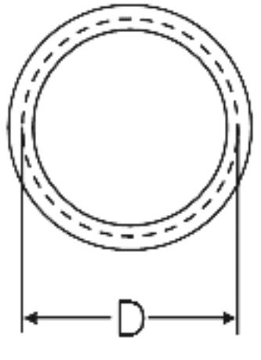
Рис 4. Параметр D для расчета осевого момента инерции.

В данном случае игла представляется в виде консольной балки с жесткой заделкой, с одной стороны. Местом закрепления будем считать место прокола. Тогда получается, что с ростом времени длина балки будет увеличиваться. Таким образом, при каждом шаге по времени будет рассчитываться новое отклонение.
Размер элементарных клеток (молекул) во много раз меньше, чем габаритные размеры иглы. Скорость перемещения иглы в среде достаточно низкая, а плотность среды достаточно высокая по сравнению с воздухом. Исходя из этого, для моделирования внешней силы 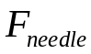 при перемещении иглы в тканях человека можно использовать силу лобового сопротивления
(4)
где:
коэффициент сопротивления;
плотность;
скорость перемещения иглы;
характерная площадь тела, , где объем тела [10].
В таблице 1 приведены параметры, которые будут использованы при расчетах.
Таблица 1
Параметры для расчетов
Наименование параметра | Значение
диаметр иглы внешний, м | 0,001
диаметр иглы внутренний, м | 0,0008
модуль Юнга, н/м2 | 2.0•1011
плотность, кг/м3 | 900 – 1500
скорость перемещения иглы, м/с | 0,003 – 0,03
коэффициент сопротивления формы | 0,82
максимальная длина иглы, м | 0,1

Для расчета отклонения иглы по выражениям (1) и (2) учитывается только проекция силы F на ось Oy.

На рисунке 5 показана схема приложенной силы воздействия среды
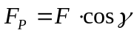 (5)
где:
проекция на ось Oy силы, действующей на кончик иглы при ее движении.
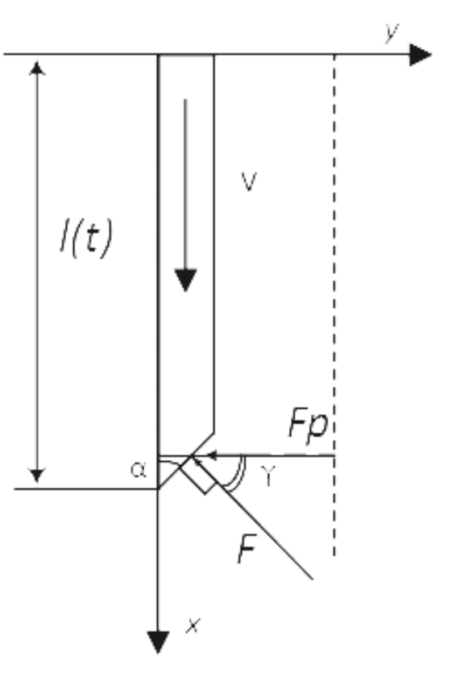
Рис. 5. Схема приложенной силы воздействия среды.
В данной постановке задачи по предложенным выражениям (1), (2), (4) будем рассчитывать отклонение итерационно, суммируя его с предыдущими шагами. Тем самым будет сохраняться отклонение на каждом шаге моделирования:
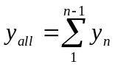 (6)
где:
текущая итерация моделирования;
суммарное отклонение иглы при ее движении в тканях человека;
отклонение иглы на текущем шаге времени.

Моделирование
Так как ткань может быть неоднородна или в каждом отдельно взятом случае средняя ее плотность может быть различна, то моделирование проводится для разных значений плотности среды (от 900 до 1500 кг/м³). Также моделирование осуществляется для значений скорости в диапазоне от 0.003 до 0.03 м/с. Для моделирования будут использованы углы острия иглы α = 30, 45, 60 градусов.
В таблице 2, 3 и 4 приведены результаты численных расчетов для соответствующих углов острия иглы.
Таблица 2.
Результаты расчетов нагруженного состояния для угла острия иглы 30 градусов при различной плотности материала и скорости введения.
Линейная скорость, мм/с | Величина отклонения кончика иглы, мм
Линейная скорость, мм/с | 1500 кг/м³ | 1300 кг/м³ | 1100 кг/м³ | 1000 кг/м³ | 900 кг/м³
3 | 0,026 | 0,022 | 0,019 | 0,017 | 0,016
6 | 0,104 | 0,090 | 0,076 | 0,069 | 0,062
9 | 0,233 | 0,202 | 0,171 | 0,155 | 0,140
12 | 0,414 | 0,359 | 0,304 | 0,276 | 0,248
15 | 0,647 | 0,561 | 0,474 | 0,431 | 0,388
18 | 0,932 | 0,807 | 0,683 | 0,621 | 0,559
21 | 1,268 | 1,099 | 0,930 | 0,845 | 0,761
24 | 1,656 | 1,435 | 1,214 | 1,104 | 0,994
27 | 2,096 | 1,816 | 1,537 | 1,397 | 1,258
30 | 2,588 | 2,243 | 1,898 | 1,725 | 1,553

Таблица 3.
Результаты расчетов нагруженного состояния для угла острия иглы 45 градусов при различной плотности материала и скорости введения.
Линейная скорость, мм/с | Величина отклонения кончика иглы, мм
Линейная скорость, мм/с | 1500 кг/м³ | 1300 кг/м³ | 1100 кг/м³ | 1000 кг/м³ | 900 кг/м³
3 | 0,037 | 0,032 | 0,027 | 0,024 | 0,022
6 | 0,146 | 0,127 | 0,107 | 0,098 | 0,088
9 | 0,329 | 0,285 | 0,242 | 0,220 | 0,198
12 | 0,585 | 0,507 | 0,429 | 0,390 | 0,351
15 | 0,915 | 0,793 | 0,671 | 0,610 | 0,549
18 | 1,317 | 1,142 | 0,966 | 0,878 | 0,790
21 | 1,793 | 1,554 | 1,315 | 1,195 | 1,076
24 | 2,342 | 2,030 | 1,717 | 1,561 | 1,405
27 | 2,964 | 2,569 | 2,174 | 1,976 | 1,778
30 | 3,659 | 3,171 | 2,683 | 2,440 | 2,196

Таблица 4.
Результаты расчетов нагруженного состояния для угла острия иглы 60 градусов при различной плотности материала и скорости введения.
Линейная скорость, мм/с | Величина отклонения кончика иглы, мм
Линейная скорость, мм/с | 1500 кг/м³ | 1300 кг/м³ | 1100 кг/м³ | 1000 кг/м³ | 900 кг/м³
3 | 0,045 | 0,039 | 0,033 | 0,030 | 0,027
6 | 0,179 | 0,155 | 0,131 | 0,120 | 0,108
9 | 0,403 | 0,350 | 0,296 | 0,269 | 0,242
12 | 0,717 | 0,621 | 0,526 | 0,478 | 0,430
15 | 1,120 | 0,971 | 0,822 | 0,747 | 0,672
18 | 1,613 | 1,398 | 1,183 | 1,076 | 0,968
21 | 2,196 | 1,903 | 1,610 | 1,464 | 1,318
24 | 2,868 | 2,486 | 2,103 | 1,912 | 1,721
27 | 3,630 | 3,146 | 2,662 | 2,420 | 2,178
30 | 4,482 | 3,884 | 3,287 | 2,988 | 2,689

На рисунке 6 приведены графики, показывающие отклонение иглы при ее внедрении с различным углом острия при плотности материала 1500 кг/м³.
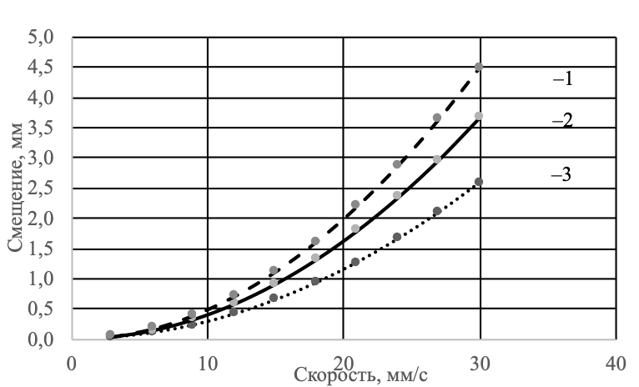
Рис. 6. Графики отклонения иглы в зависимости от скорости при различных углах острия, 1 – при угле острия 30 градусов, 2 – при угле острия 45 градусов,
3 – при угле острия 60 градусов.
Из графиков на рисунке 6 видно, что игла с меньшим углом острия менее отклоняется от прямолинейного движения.
На рисунке 7 показаны графики отклонения кончика для иглы с острием 45 градусов при ее движении в материалах с разной плотностью.
Из графиков на рисунке 7 видно, что среда с более низкой плотностью менее влияет на отклонение иглы.
Для корректной работы данной модели требуется достаточно малый шаг по времени. В таблице 5 приведены данные, показывающие необходимый шаг по времени для соответствующих скоростей внедрения иглы.

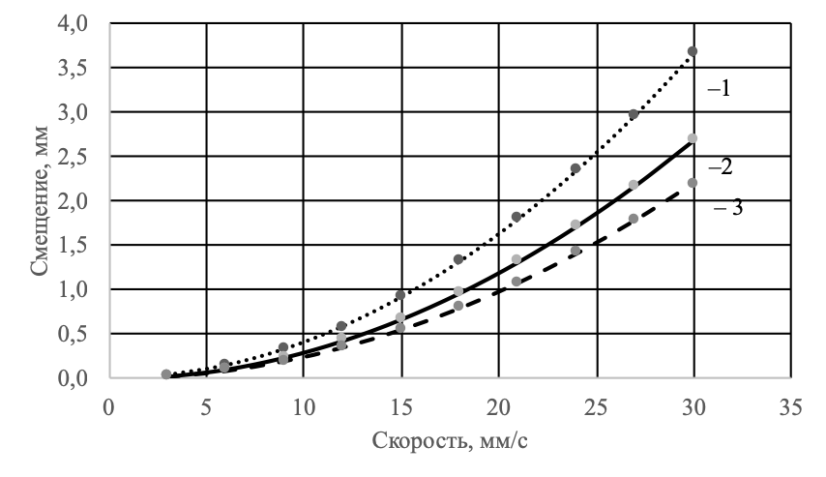
Рис. 7. Графики отклонения иглы в зависимости от скорости при различной плотности материала, 1 – при плотности материла 1500 кг/м³, 2 – при плотности материла 1100 кг/м³, 3 – при плотности материла 900 кг/м³.
Таблица 5.
Выбор шага по времени
№ | Линейная скорость, мм/с | Шаг по времени, с
1 | 3 | 3,33·10⁻⁶
2 | 9 | 1,11·10⁻⁶
3 | 15 | 6,67·10⁻⁷
4 | 21 | 4,77·10⁻⁷
5 | 24 | 4,17·10⁻⁷
6 | 27 | 3,71·10⁻⁷
7 | 30 | 3,34·10⁻⁷

Эксперимент
На рисунке 8 показана испытательная установка для проведения эксперимента.

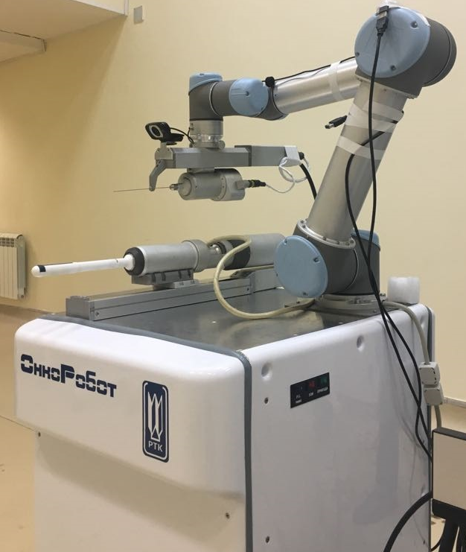
Рис. 8. Макет роботизированной системы «ОнкоРОБОТ»
На рисунках 9, 10 показан пример используемой иглы для проведения экспериментов, а также фонтом мягких тканей, в теле которого делаются проколы. Игла имеет угол острия 45 градусов. Плотность фантома
тканей ≈ 1500 кг/м³.

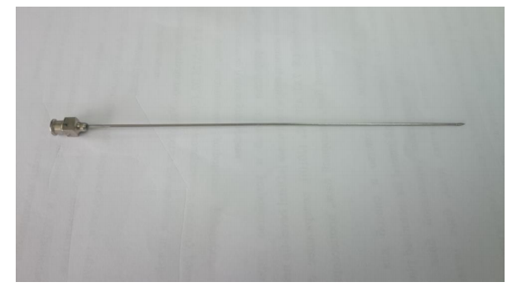
Рис. 9. Медицинская инъекционная игла.
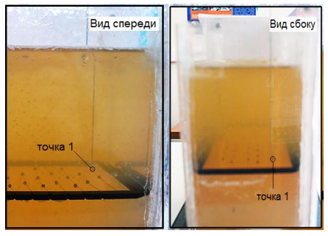
Рис. 10. Фонтом мягких тканей и игла.
Игла перемещалась вертикально в диапазоне скоростей от 3 до 30 мм/с с помощью робота-манипулятора. С помощью моторизованного микроскопа производилась сверка места положения кончика иглы с координатной сеткой.
Координатная сетка в виде прямоугольника, расположенного на глубине 100 мм, включает 100 точек с шагом в 10 мм.
В таблице 6 представлены результаты эксперимента.
Таблица 6.
Результаты эксперимента.
№ | Линейная скорость мм/с | Величина отклонения кончика иглы, мм
1 | 3 | 0,1
2 | 6 | 0,16
3 | 9 | 0,24
4 | 12 | 0,39
5 | 15 | 0,62
6 | 18 | 0,93
7 | 21 | 1,44
8 | 24 | 2,2
9 | 27 | 3,3
10 | 30 | 4,94

Анализ результатов моделирования
В таблице 7 приведены данные эксперимента и модели для иглы с углом острия 45 градусов и плотностью фантома мягких тканей 1500 кг/м³.

Таблица 7.
Данные модели и эксперимента.
Линейная скорость мм/с | Величина отклонения кончика иглы, мм
Линейная скорость мм/с | Эксперимент | Модель
3 | 0,1 | 0,037
6 | 0,16 | 0,146
9 | 0,24 | 0,329
12 | 0,39 | 0,585
15 | 0,62 | 0,915
18 | 0,93 | 1,317
21 | 1,44 | 1,793
24 | 2,2 | 2,342
27 | 3,3 | 2,964
30 | 4,94 | 3,659

На рисунке 11 представлены экспериментальный и расчетный графики зависимости отклонения от скорости. Из рисунка видно, что эти зависимости несильно отличаются друг от друга. Из чего можно сделать вывод, что данный подход применим для определения отклонения при движении иглы.
Неточность моделирования можно объяснить большим количеством допущений, которые на следующих итерациях разработки модели будут учтены.
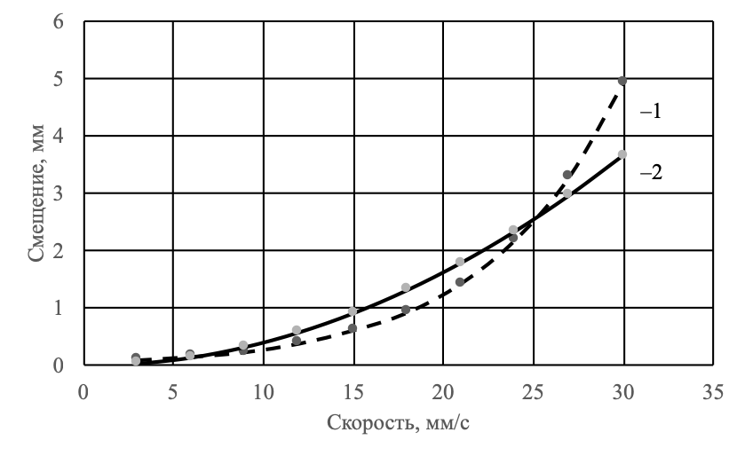
Рис 11. Графики зависимости отклонения кончика иглы от скорости, 1 – результаты эксперимента, 2 – результаты моделирования.
Из графика на рисунке 11 можно сделать вывод, что экспериментальная зависимость отклонения иглы имеет большую нелинейность, чем расчетная.
Для дальнейшего описания поведения среды и учета данных нелинейностей при движении иглы можно будет воспользоваться формулами Чаплыгина-Блазиуса. Данный подход позволит более точно учесть влияние формы иглы при взаимодействии с внешней средой. Более корректная формулировка силы, создаваемой средой, позволит увеличить точность во всем диапазоне скоростей.

Источник Финансирования
Статья подготовлена при финансовой поддержке Министерства науки и высшего образования РФ в рамках выполнения государственного
задания № 12.4161.2017/4.6.

Заключение

В данной работе был произведён анализ существующих методов описания отклонения иглы при ее движении в тканях человека.
Проведена декомпозиция процесса разработки полной модели, описывающей отклонение иглы при ее взаимодействии с данной средой, определены этапы разработки модели.
Разработана модель, описывающая отклонение иглы в реальном времени. Для построения модели использовался новый подход. Суть его заключалась в том, что внешняя сила, действующая на иглу, представлялась в виде силы лобового сопротивления. Данный подход был взят из гидроаэромеханики, что позволило достаточно сильно упростить модель. Данная упрощённая модель может быть легко интегрирована в системы управления.

Список литературы
- Н.А. Грязнов, Г.С. Киреева, В.В. Харламов, К.Ю. Сенчик, Д.В. Новицкий, С.А. Никитин. Управление роботом для брахитерапии на основе информации ультразвукового датчика // Робототехника и техническая кибернетика. 1(10). 2016. С 67-71.
- Н.А. Грязнов, Г.С. Киреева, В.В. Харламов, К.Ю. Сенчик, Д.В. Новицкий, С.А. Никитин. Перспективы использования оригинальной роботизированной системы для брахитерапии рака предстательной железы // Вестник хирургии им. И.И. Грекова. Том 176, выпуск 1. 2017. С 107-111.
- В.Г. Дружинин, В.А. Морозов, С.А. Никитин, В.В. Харламов. Модель Отклонения медицинской иглы при движении в тканях человека //Российский журнал биомеханики выпуск 4 2018 С 459-472.
- Seong Y.K., Luca F., Ferdinando R. Closed-Loop Planar Motion Control of a Steerable Probe with a “Programmable bevel” Inspired by Nature // Department of Mechanical Engineering, Imperial College London., UK. 2010. 970-983 pp.
- Jienan D. et al. Medical needle steering for lung biopsy: experimental results in tissue phantoms using a robotic needle driver // Imaging Science and Information Systems (ISIS), Department of Radiology, Goergetown University Medical Center, USA. Washington, DC. 2008. № 77628.
- Kemal F. Advanced Path Planning for a Neurosurgical Flexible Catheter // Delft University of Technology. 2012, 14–18 pp.
- Abayazid M. et al. Integrating Deflection Models and Image Feedback for Real-Time Flexible Needle Steering // IEEE Transactions on Robotics. – 2013. – Vol. 29. – P. 542– 553.
- Webster R. J., Kim,N. J. S., Cowan J., Chirikjian G. S., Okamura A. M., “Nonholonomic modeling of needle steering,” Int. J. Robot. Res., vol. 25, no. 5/6, 2006, pp. 509–525.
- Икрин В.А. Сопротивление материалов с элементами теории упругости и пластичности. Издательство АСВ 2004. С 159-165.
- Беляев Н.М. Сопротивление материалов /15-е изд. Перераб. – М : Наука 1976 г. – 607 с.
- Идельчик А. Е. Справочник по гидравлическим сопротивлениям/ Под ред. М.О. Штейнберга – 3-е изд., издательство Машиностроение 1992, С469 – 500.
model of the deviation of the medical needle during the movement in human TISSUE
V.A. Morozov, V.G. Druzhinin, S. A. Nikitin, V.V. Harlamov (Saint Petersburg, Russia)
In this paper, a mathematical model describing the deviation of the medical steel needle when it moves in the phantom of soft tissues (human tissues). This model will expect for use in the operational mode, where high precision positioning of the tip of the needle is necessary. The needle have asymmetric tip and because when the needle moves, it to deviate from rectilinear motion. Thus, by inserting and rotating the needle around its axis, it is possible to move the tip of the needle along a predetermined path. Consequently, having developed the model with its help, it will be possible to track the movement of the needle in the tissues or to predict optimal puncture points. The general formulation of the problems is considered and one of the sub-tasks is solved, as well as the available calculation of the needle tip deflection during the translational movement in a homogeneous material. The article shows the model used and the simulation results for different material densities and different needle tip angles. Comparison of the experimental data with the results obtained in the calculation using the proposed model is given.
Key words: brachytherapy, robotic system, medical needle.

